В ЖЕНСКОЙ КОНСУЛЬТАЦИИ РАБОТАЕТ ШКОЛА МАТЕРИНСТВА
МЕСТО ПРОВЕДЕНИЯ:
Набережная реки Фонтанки, 155, 201 каб.

Занятие 1:
Анатомо-физиологические изменения женщины и особенности образа жизни во время беременности
05.05.2022, 14.30-15.30, Акушер-гинеколог Слепова А.С.

Занятие 2:
Состояния, которые могут осложнить беременность: причины, симптомы и пути их решения
11.05.2022, 14.00-15.00, Акушер-гинеколог Слепова А.С.

Занятие 3:
Меры социальной поддержки семьям, имеющим детей в Санкт-Петербурге
25.05.2022, 12.00-13.00, Юристконсульт Никитина Л.П.
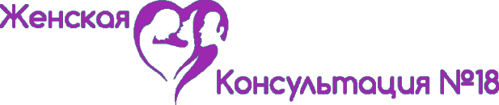
В ЖЕНСКОЙ КОНСУЛЬТАЦИИ РАБОТАЕТ ШКОЛА МАТЕРИНСТВА
МЕСТО ПРОВЕДЕНИЯ:
Старо-Петергофский пр., 27, 306 каб.

Занятие 1:
Вакцинация детского и взрослого населения – календарь прививок; профилактика Covid-19 во время беременности

12.05.2022, 13.00-14.00
17.05.2022, 13.00-14.00, Врач-эпидемиолог Новикас И.В
26.05.2022, 13.00-14.00

Занятие 2:
Прослеродовая депрессия: что это и как с ней справиться
19.05.2022, 17.30-19.00, Психологи Локайчук К.Р., Волкова Е.В.

